Hướng dẫn sử dụng phần mềm Work Management-SE1623 Group6

# Môi trường sử dụng phần mềm

* Microsoft SQL Server 2022 link hướng dẫn tải :[Hướng dẫn cài đặt SQL Server 2022 (pavietnam.vn)](https://kb.pavietnam.vn/huong-dan-cai-dat-sql-server-2022.html)
* Víual Studio 2022 link hướng dẫn tải: [Hướng dẫn tải, cài đặt và sử dụng Visual Studio 2022 | Advanced programming (wordpress.com)](https://duythanhcse.wordpress.com/2022/02/08/huong-dan-tai-cai-dat-va-su-dung-visual-studio-2022/)

# II. Hướng dẫn cài đặt phần mềm

### Tải file có chứa db.sql ; WorkManagement-Official project; SE1623_Group6_ Project_Report

### Unzip file

### Chạy file dbsql trong SQL Server

### Chạy WorkManagement-Official project;

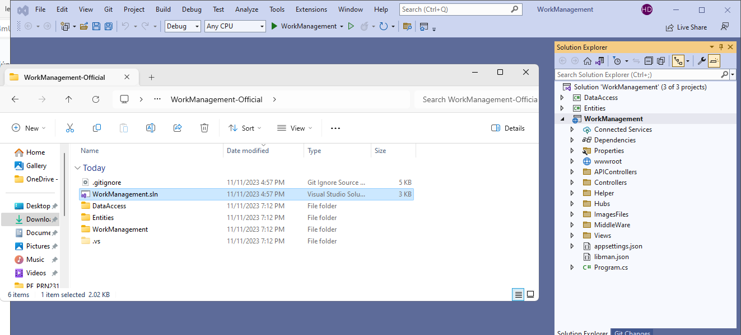

### Đổi Server trong appsetting.json bằng server name của bạn

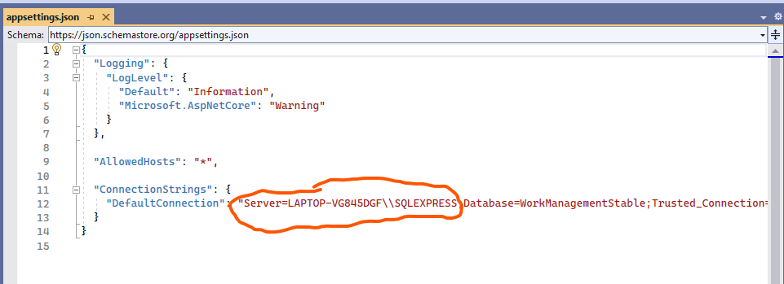

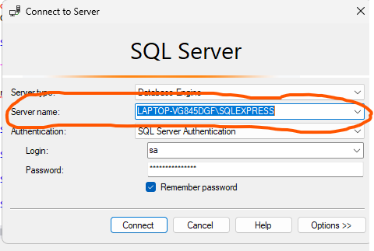

*Đảm bào là không có project với cùng địa chỉ Url đang chạy khi bạn sử dụng phần mềm này

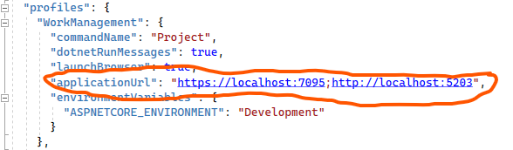

### Run project

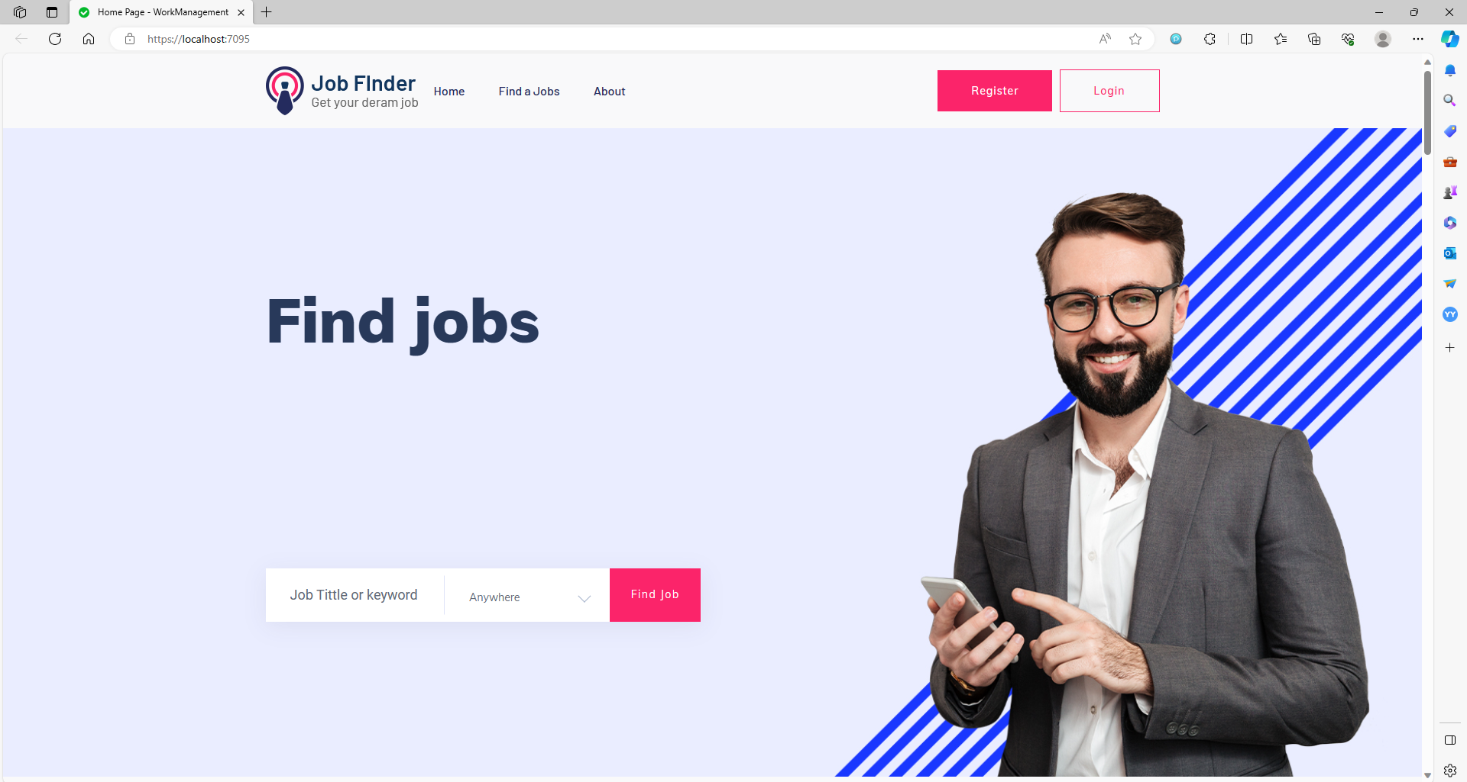

### Bạn có thể Đăng ký một tài khoản mới để trải nghiệm phần mềm với vai trò USER nhưng để sử dụng phần mềm với vai trò ADMIN thì bạn chỉ cần đăng nhập với

Email: [admin@gmail.com](mailto:admin@gmail.com)

Password: 123456

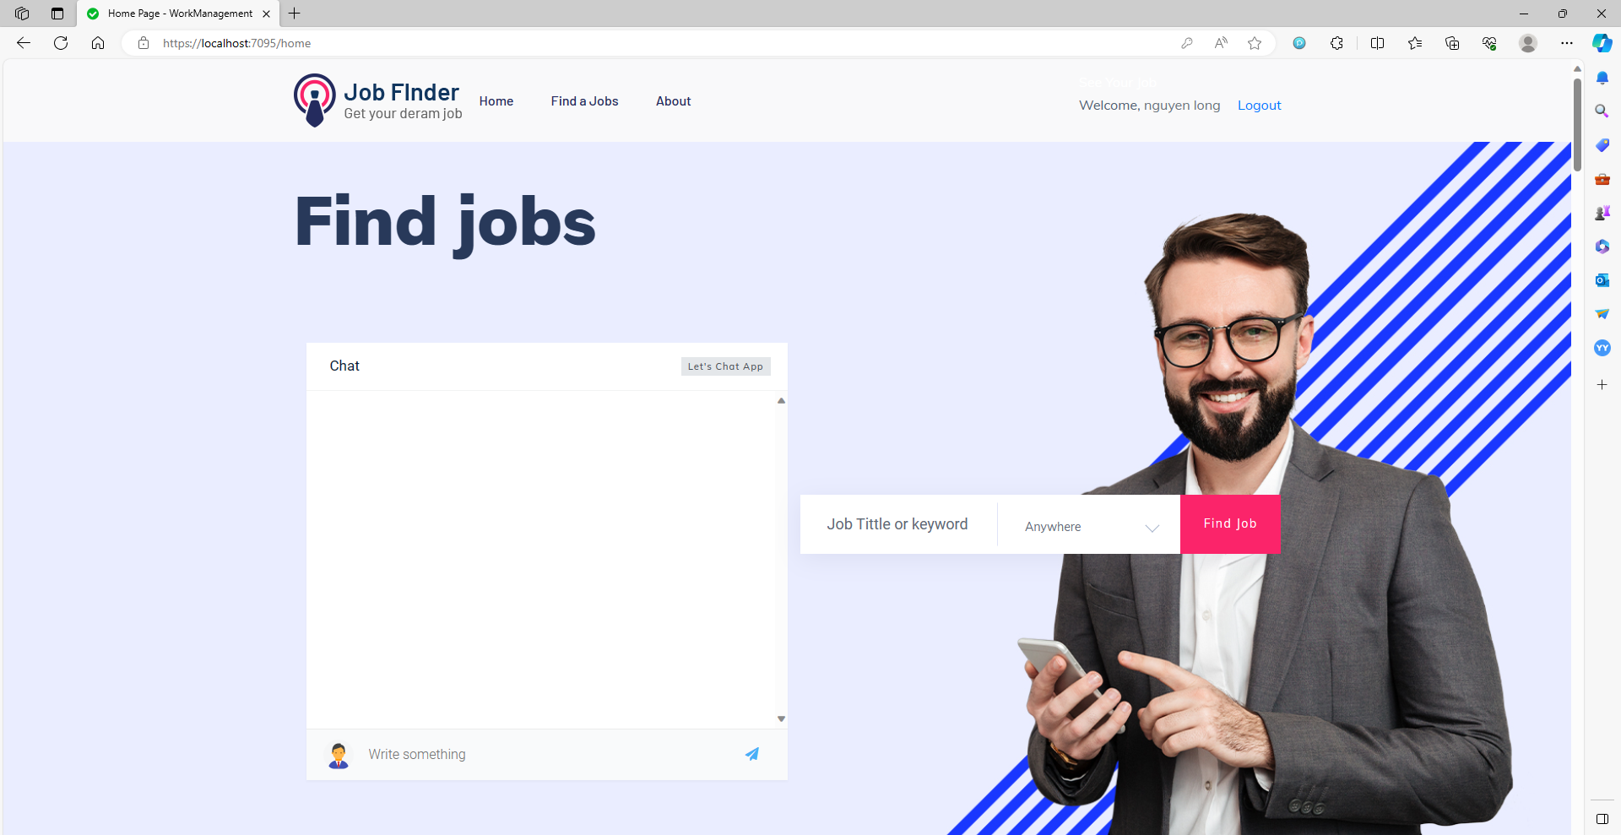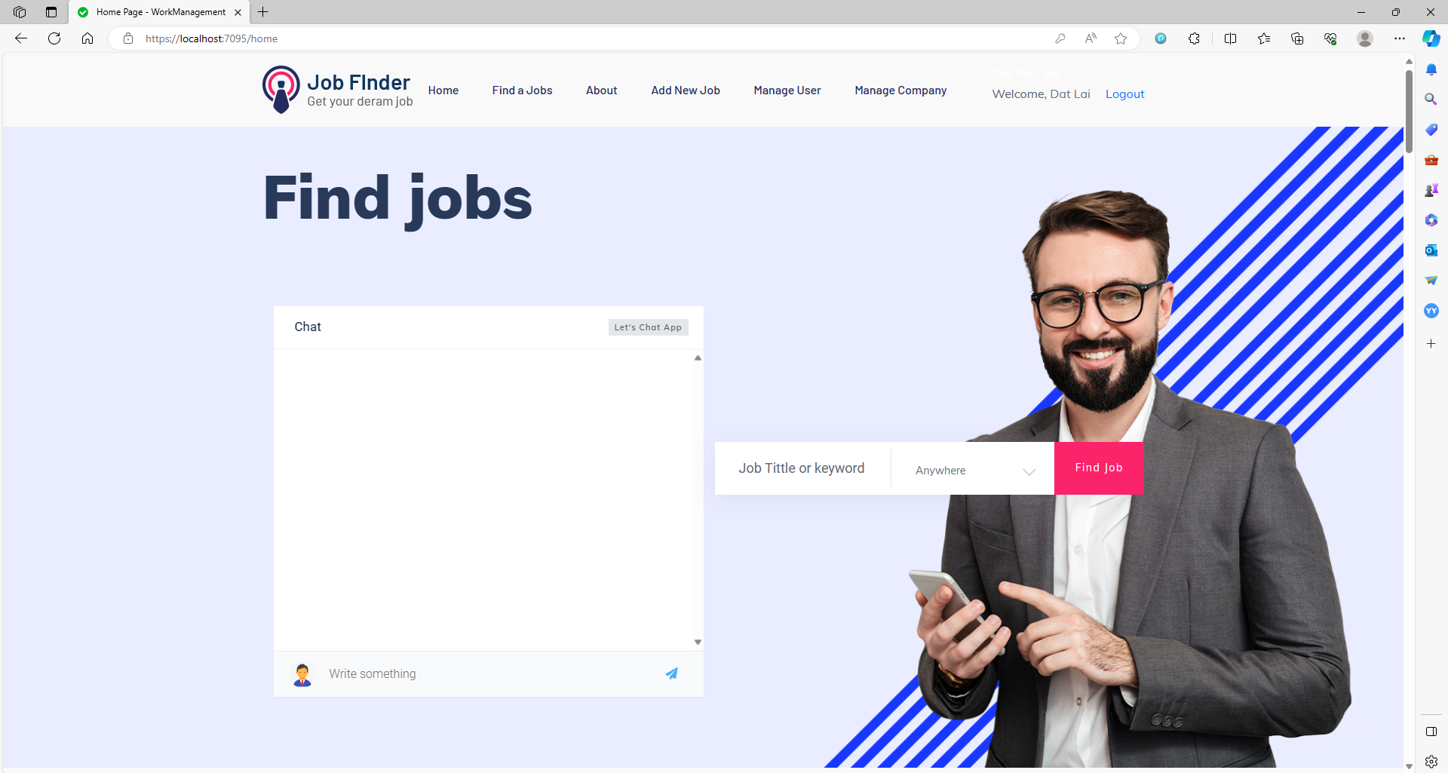

1. Bạn có thể tham khảo những chức năng tương ứng với các vai trò trong phần mềm bằng Use Case Diagram của chúng tôi

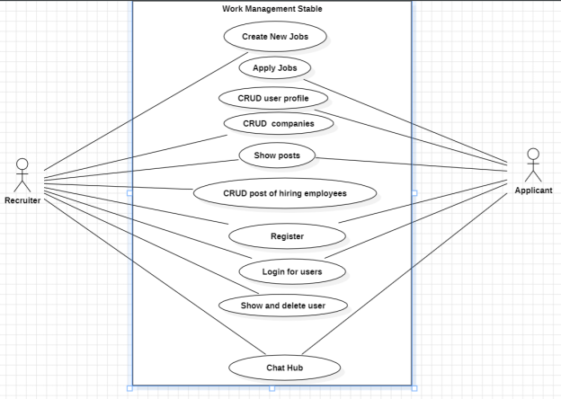

1. Bạn có thể tương tác với màn hình theo Interface Flow Diagram